ЗАДАНИЕ 1. Группа туристов двигалась по направлению строго на Северо –Восток. Преодолев 11,5 км они вышли на асфальтовую дорогу, строго перпендикулярную направления их движения, после чего разделились. Первая часть группы отправилась налево, вторая – направо. Укажите азимуты движения первой и второй группы.
1 группа – 315
2 группа – 135
Оценка задания. Максимальная оценка – 16 баллов. При этом:
- за каждый правильный ответ начисляется 8 баллов;
- при отсутствии правильных ответов баллы не начисляются.
Задание 2.1 Вставьте пропущенные слова.
Траектории, получаемые при углах возвышения, меньших угла наибольшей дальности, называются настильными. Траектории, получаемые при углах возвышения, больших угла наибольших угла наибольшей дальности, называются навесными. При стрельбе из одного и того же оружия (при одинаковых начальных скоростях) можно получить две траектории с одинаковой горизонтальной дальностью: настильную и навесную. Траектории, имеющие одинаковую горизонтальную дальность при разных углах возвышения, называются сопряженными.
Оценка задания. Максимальная оценка – 10 баллов. При этом:
- за каждый правильный ответ начисляется 2 балла;
- при отсутствии правильных ответов баллы не начисляются.
Задание 2.2. Составьте определение и впишите само понятие вместо пропущенного слова. Порядок частей определения внесите в таблицу
Вследствие одновременного воздействия на пулю вращательного движения,(в) придающего ей устойчивое положение в полете, и сопротивления воздуха, стремящегося опрокинуть пулю головной частью назад,(е) ось пули отклоняется от направления полета в сторону вращения.(а) В результате этого пуля встречает сопротивление воздуха больше одной своей стороной и поэтому отклоняется от плоскости стрельбы все больше (г)и больше в сторону вращения.(б) Такое отклонение вращающейся пули в сторону от плоскости стрельбы называется(д) деривацией.
1 | 2 | 3 | 4 | 5 | 6
в | е | а | г | б | д

Оценка задания. Максимальная оценка – 14 баллов. При этом:
- за правильно расставленные части определения -6 баллов ( по 1 баллу за каждое ;
- за верно указанное понятие (деривация) – 8 баллов;
- при отсутствии правильных ответов баллы не начисляются.
ЗАДАНИЕ 2.3 Установите соответствие, результат внесите в таблицу.
1 Линия бросания — | А. прямая линия, проходящая от глаза стрелка через середину прорези прицела (на уровне с ее краями) и вершину мушки в точку прицеливания.
2 Линия возвышения — | Б. степень соответствия результатов стрельбы поставленной огневой задаче.
3 Линия прицеливания — | В. прямая линия, являющаяся продолжением оси канала ствола в момент вылета пули.
4 Линия цели — | Г. прямая линия, являющаяся продолжением оси канала ствола наведенного оружия.
5 Действительный огонь – | Д. расстояние от точки вылета пули до пересечения с линией прицеливания.
6 Прицельная дальность – | Е. прямая, соединяющая точку вылета с целью.

1 | 2 | 3 | 4 | 5 | 6
в | г | а | е | б | д

Оценка задания. Максимальная оценка – 18 баллов. При этом:
- за каждое верное соответствие начисляется 3 балла;
- при отсутствии правильных ответов баллы не начисляются.
Задание 3. Соблюдение правил личной безопасности и обеспечение безопасных условий для оказания первой помощи (возможные факторы риска, их устранение) Перед началом действий на месте происшествия следует обеспечить безопасные условия для оказания первой помощи. При этом необходимо помнить, что может угрожать участнику оказания первой помощи, пострадавшему и очевидцам происшествия (Согласно Универсальному алгоритму первой помощи):
- поражение электрическим током;
- интенсивное дорожное движение;
- возможное возгорание или взрыв;
- поражение токсическими веществами;
- агрессивно настроенные люди;
- высокая вероятность обрушения здания или каких-либо конструкций;
- животные и т.п.
Оценка задания. Максимальная оценка – 14 баллов. При этом:
- за каждый верно (или аналогичный верному) указанный фактор начисляется 2 балла;
- при отсутствии правильных ответов баллы не начисляются.
ЗАДАНИЕ 4. Международные и всемирные дни отмечаются по решениям Генеральной Ассамблеи ООН с тем, чтобы подчеркнуть значение избранных исторических событий и аспектов жизни людей. Соотнесите международные дни с датой их проведения.
Дата проведения:
1.каждое третье воскресенье ноября;
2.каждый третий четверг ноября;
3. ежегодно 10 октября;
4.ежегодно 7 апреля;
5.ежегодно 26 июня;
6.ежегодно 30 ноября;
7. ежегодно 13 октября;
8.ежегодно 26 апреля;
9.ежегодно 1 декабря;
10.ежегодно 31 мая.
Международные дни | Дата проведения
Всемирный день без табака | 10
Всемирный день психического здоровья | 3
Всемирный день здоровья | 4
Международный день памяти о чернобыльской катастрофе | 8
Международный день по снижению риска бедствий | 7
Всемирный день борьбы со СПИДом | 9
День памяти всех жертв применения химического оружия | 6
Международный день борьбы со злоупотреблением наркотическими средствами и их незаконным оборотом | 5
Международный день отказа от курения | 2
Всемирный день памяти жертв дорожно-транспортных  происшествий | 1

Оценка задания. Максимальная оценка – 10 баллов. При этом:
- за каждый правильный ответ начисляется 1 баллу;
- при отсутствии правильных ответов баллы не начисляются.
ЗАДАНИЕ 5. РПГ-7в — советский (российский) ручной противотанковый гранатомёт многоразового применения.
Предназначен для борьбы с танками, самоходными артиллерийскими установками и другой бронетехникой может быть использован для уничтожения живой силы в укрытиях, а также для борьбы с низколетящими малоскоростными воздушными целями.
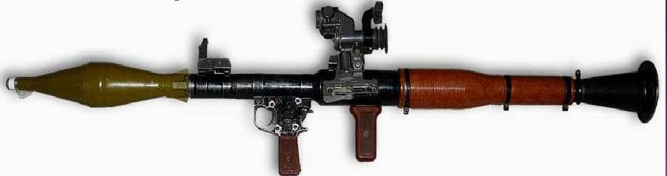
К приведённым ниже изображением выстрелов (зарядов) к РПГ -7в впишите назначение (особенности) боеприпаса.
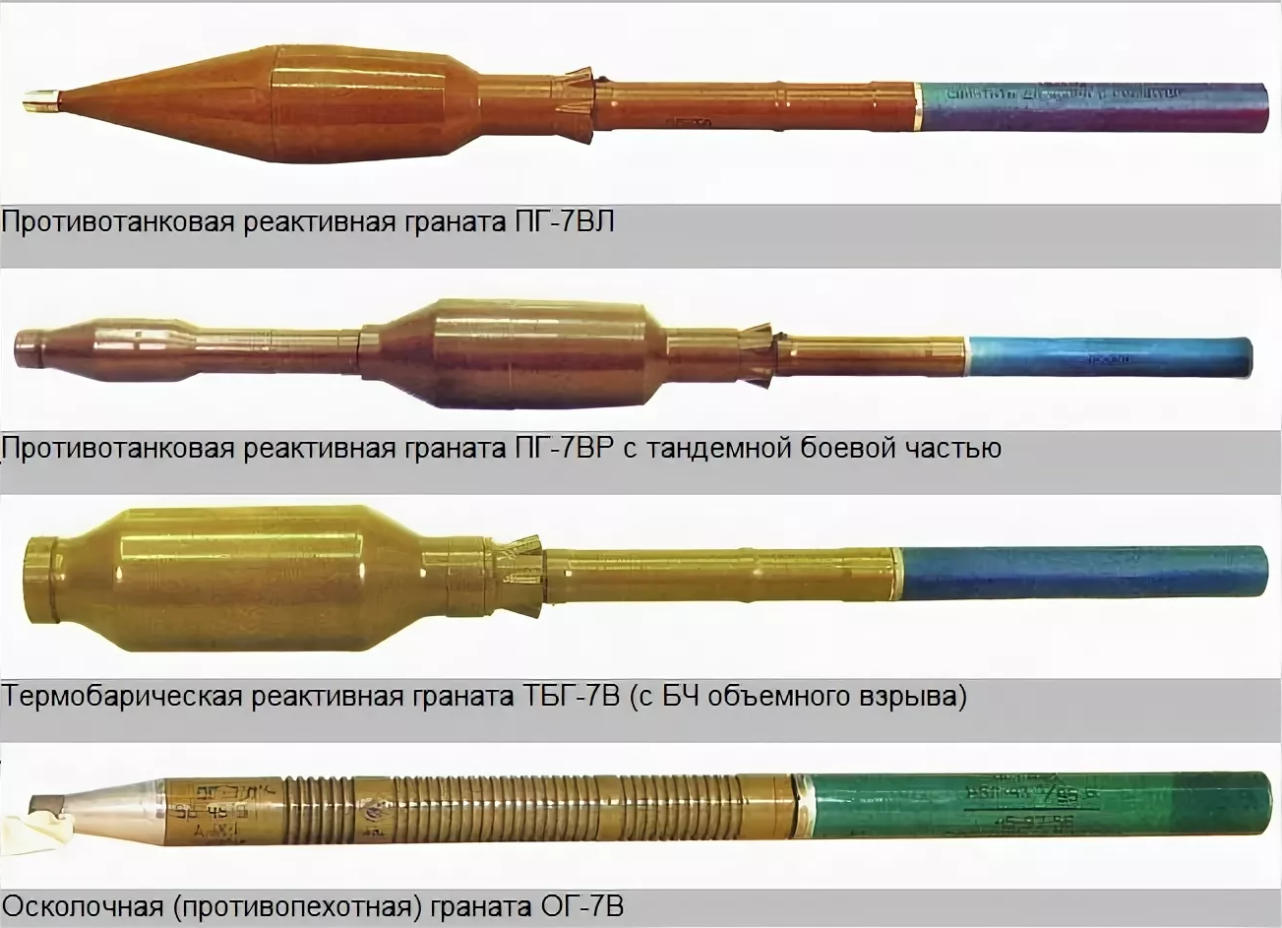

Оценка задания. Максимальная оценка – 8 баллов. При этом:
- за каждую верно указанную ключевую особенность(назначение) (выделены жирным шрифтом)начисляется 2 балла
- при отсутствии правильных ответов баллы не начисляются.
Ключевые особенности (назначение): 1 - противотанковая, 2 –с тандемной (двойной )боевой частью, 3 –термобарическая (объёмного взрыва), 4 – осколочная.

Тестовые задания.
Определите один правильный ответ.
№  п/п | Тестовое задание | Макс. балл
1 |   Данный тип прицела называется:  а) оптический;  б) коллиматорный;  в) диоптрический;  г) открытый круговой. | 2
2 | Линией прицеливания называется:  а) ось канала ствола, направленная в точку прицеливания;  б) линия, описываемая центром тяжести в полете;  в) прямая линия, проходящая от глаза стрелка через середину прорези прицела и вершину мушки в точку прицеливания;  г) линия, присущая траектории пули от точки вылета до точки прицеливания. | 2
3 | Неблагоприятная обстановка на определенной территории или акватории, сложившейся в результате возникновения опасного природного явления, который может повлечь или повлек за собой человеческие жертвы, ущерб здоровью людей и (или) окружающей природной среде, значительные материальные потери и нарушение условий жизнедеятельности людей это:  а) террористическая атака;  б) чрезвычайная ситуация природного характера;  в) чрезвычайная ситуация техногенного характера;  г) чрезвычайная ситуация на прибрежном производстве или транспорте | 2
4 | Разновидностью наступательного боя является:  а) встречный бой;  б) перекрестный бой;  в) атакующий бой;  г) тыловой бой. | 2
5 | Какой тип БПЛА объединяет в себе особенности мультироторного и самолётного типа :  а) мультикоптер;  б) октокоптер;  в) конвертоплан;  г) дирижабль. | 2
6 | Учение о повязках получило название:  а) коникотомия;  б) десмургия;  в) лентология;  г) инкубация. | 2
7 | Выберете верный совет: если вы провалились под лёд и вам удалось выбраться на сушу, то при отсутствии поблизости жилья или укрытия вам необходимо :  а) немедленно снять обувь и вылить из неё воду;  б) снять промокшую одежду и выжать её;  в) растереть открытые участки кожи снегом;  г) покататься в снегу или зарыться в сугроб | 2
8 | При остановке туристической группы на ночлег в первую очередь необходимо:  а) приготовить еду;  б) заполнить маршрутный журнал;  в) проверить состояние обуви;  г) обеспечить укрытие для группы | 2
9 | Если ваша группа заблудились в лесу, то в первую очередь необходимо :  а) наиболее подготовленному участнику группы залезть на самое высокое дерево и осмотреть окрестность;  б) остановиться и соблюдая полную тишину внимательно послушать ;  в) разделиться на 4 группы по четырём направлениям (север, юг, запад, восток) и совершить часовой марш-бросок с последующим возвращением для анализа ситуации.;  г) развести костёр для подачи сигнала | 2
10 | Если во время лыжной прогулки ваш товарищ упал и сломал ногу, то прежде всего необходимо:  а) плотно прикрепить целую лыжу к повреждённой ноге;  б) максимально быстро отправиться за помощью;  в) с максимальной осторожностью начать помочь ему добраться в ближайший мед. пункт;  г) обеспечить неподвижность повреждённой конечности и вызвать помощь | 2
11 | Как снять одежду с травмированной верхней конечности?:  а) через голову;  б) сначала со здоровой, потом с травмированной;  в) как удобно;  г) только с травмированной | 2
12 | Сигнал международной таблицы сигналов в виде большой буквы F означает, что группа, подавшая сигнал:  а) нуждается в топливе для техники;  б) нуждается в пище и воде;  в) возвращается к первоначальной точке;  г) находится в пожароопасной обстановке | 2

Определите все правильные ответы
13 | Дроны самолётного типа перед мультироторными имеют преимущества:  а) большая дальность полёта;  б) многофункциональность;  в) более лёгкое управление;  г) взлётный вес. | 4
14 | Данный тип прицела штатно устанавливается на:  а) АК-103;  б) ПП «Кипарис»;  в) АК-12;  г) АК-15 | 4
15 | Наибольший радиус эффективного поражения имеют гранаты:  а) РГД - 5;  б) РГН ;  в) Ф -1;  г) РГО. | 4
16 | Пистолет Ярыгина допускает использование боеприпасов:  а) 9 Х 18;  б) 9 х 19;  в) 7Н21;  г) 9 х17; | 4
17 | Для крепления на опоре используются узлы:  а) штык;  б) встречный;  в) встречная восьмёрка;  г) брамшкотовый;  д) стремя | 4
18 | Щит пожарный для очагов пожара класса B комплектуется:  а) багром;  б) ведром;  в) вилами;  г) насосом ручным;  д) ящиком с песком | 4
19 | Если гроза застала Вас в лесу, то безопаснее всего укрыться под:  а) березой;  б) дубом;  в) кленом;  г) тополем;  д) липой | 4
20 | К преступлениям против общественной безопасности относится:  а) вандализм;  б) вооружённый мятеж;  в) захват заложника;  г) мародёрство; | 4
21 | Какие существуют виды беспилотных летательных аппаратов ?  а) многоцелевые ;  б) запрещённые;  в) разведывательные;  г) сетецентричные тройного назначения. | 4

Матрица ответов на тестовые задания
Номер теста | 1 | 2 | 3 | 4 | 5 | 6 | 7 | 8 | 9
Верный ответ | в | в | б | а | в | б | г | г | б
Номер теста | 10 | 11 | 12 | 13 | 14 | 15 | 16 | 17 | 18
Верный  ответ | г | б | б | а,в | в,г | б,г | б,в | а,д | б,д
Номер теста | 19 | 20 | 21
Верный  ответ | а,в | а,в | а,в

Общее количество баллов за задания тестовую часть – 60 баллов.
Общее количество баллов за теоретическую часть – 150 баллов.

Примечание:
а) в тестовых заданиях с определением одного ответа за верный ответ начисляется 2 балла;
б) в тестовых заданиях с определением нескольких ответов за каждый верный ответ начисляется по 2 балла (например, если участник отметил один из двух верных ответов и один неверный ответ, то он получает 2 балла);
в) при оценке заданий, 0 баллов выставляется за отсутствие правильных ответов, а также, если участником отмечено большее количество ответов, чем предусмотрено в ключе (в том числе правильные) или все ответы.

